台儿庄区人民政府办公室
关于印发《台儿庄国家基本气象站探测环境
保护专项规划》的通知

各镇人民政府，运河街道办事处，区政府有关部门：
《台儿庄国家基本气象站探测环境保护专项规划》已经区政府同意，现印发给你们，请认真贯彻执行。

台儿庄区人民政府办公室
2023年4月24日

（此件公开发布）

台儿庄国家基本气象站探测环境保护专项规划

目 录
第一章 总则
第一节 指导思想
第二节 主要原则
第三节 规划依据
第二章 城乡概况
第一节 自然条件
第二节 社会经济情况
第三章 气象观测站现状与评价
第一节 基本情况
第二节 站址站名变更情况
第三节 现状分析与评价
第四节 站址周边用地规划情况
第四章 规划内容
第一节 规划目标和主要任务
第二节 气象探测环境保护范围和标准
第五章 规划实施
第一节 气象部门和有关部门职责
第二节 规划实施的建议和措施
附件 1 台儿庄国家基本气象站历年风向玫瑰图
附件 2 台儿庄国家基本气象站周边现状情况表
附件 3 台儿庄国家基本气象站周边1000米范围内平面示意图
附件 4 台儿庄国家基本气象站观测场四周障碍物遮蔽仰角
附件 5 台儿庄国家基本气象站周边用地性质规划图
附件 6 台儿庄国家基本气象站探测环境保护区建筑物控制高度表

第一章 总则

第一节 指导思想
依法保护气象探测环境，确保气象探测资料具有代表性、准确性、比较性和连续性，为分析和应对气候变化及气象防灾减灾提供准确的气象依据，为国民经济发展和人民生活做好气象服务保障，促进经济社会全面协调可持续发展。

第二节 主要原则
一、城乡规划与气象探测环境保护相统一的原则，实现城乡建设与气象探测环境保护协调发展；
二、严格执行气象探测环境保护各项技术标准的原则；
三、立足现状，科学规划、合理布局的原则；
四、经济合理的原则。

第三节 规划依据
一、《中华人民共和国气象法》（2000年）；
二、《气象设施和气象探测环境保护条例》（2012年）；
三、《气象行政许可实施办法》（2017年）；
四、《中华人民共和国城乡规划法》（2008年）；
五、《城市规划编制办法》（2006年4月）；
六、《山东省气象设施和气象探测环境保护条例》（2015
年）；
七、《气象探测环境保护规范地面气象观测站》（GB31221-2014）（2015年）；
八、《新建扩建改建建设工程避免危害气象探测环境行政许可管理办法》（2020年中国气象局令第35号）。

第二章 城乡概况

第一节 自然条件

台儿庄区地处枣庄市最南部，鲁苏交界处，东、南部与江苏省邳州市毗邻，西南、西部与徐州市贾汪区、铜山区，济宁市微山县相连，北、东北部与峄城区接壤，素有“山东南大门”之称。辖区地跨东经117°23'～117°50'，北纬34°28'～34°44'之间，东西最大距离37.2千米，南北最大距离28.75千米，总面积538.5平方千米。

一、地质地貌
境内地势南、北部高，中部低，自西向东渐低，呈倾斜状。西南部为连绵起伏的低山丘陵，宜林宜牧。北部为平原，适宜各种农作物生长。中部和东部较低洼，利于水产养殖与水稻种植。西南部最高山峰海拔308米，西北最高处海拔203米。最低点在东南部的赵村湖，海拔24.8米。韩庄运河自西向东横贯全境，大沙河由北向南流经境内中部，注入韩庄运河。全区自南向北，由西向东分布着丘陵坡、梯田、近山阶地、山间谷地、山前倾斜平原以及河漫洼地等地貌单元，其中低山丘陵面积占总面积的18.6%，平原面积占总面积的81.4%。

二、气候环境
台儿庄区属暖温带大陆性季风气候，其特点是四季分明，日照充足，热量丰富，无霜期长。春季少雨、多风、易旱；夏季湿热多雨多涝；秋季温暖晴朗；冬季寒冷少雨雪。
（一）气温。年平均气温14.8℃，最冷月（1月）平均气温0.3℃，极端最低气温-17.0℃；最热月（7月）平均气温27.4℃，极端最高气温40.6℃。
（二）降水。年平均降水量856.9毫米，降水和高温季节同步，夏季（6、7、8月）降水量529.8毫米，约占全年降水量的62%；年平均降雨日数为82天，最多达105天（1985年），最少为60天（2002年）。极端一日最大雨量199.4毫米（2018年9月19日）。降雨集中在每年5月至9月，7月最多。
（三）日照。年平均日照时数2062.1小时，1月为历年平均日照最少月，137.5小时；5月为历年平均日照最多月，219.0小时。
（四）风向风速。年平均风速2.1米/秒，主导风向为ENE风（历年风向玫瑰图见附件1）；春季平均风速为2.5米/秒，夏季平均风速为2.1米/秒，秋季平均风速为1.8米/秒，冬季平均风速为2.1米/秒。历年极大风速为24.7米/秒，出现在2005年6月18日。
（五）霜期。无霜期年平均219天，最长达253天（1996年），最短为184天（1990年）。

第二节 社会经济情况

一、历史沿革
夏、商、西周、春秋时期，台儿庄境内先后建有偪阳国、鄫国。战国时，区境西部属傅阳县，东部属兰陵县。秦时为郯郡辖地，西属傅阳县，东属兰陵县。西汉时西部属楚国傅阳县，东属兰祺县。东汉时东部属东海郡氶县，西属彭城国傅阳县。三国时属魏，郡县沿袭东汉。晋袭魏制。南北朝时属兰陵郡氶县。隋朝时属彭城郡兰陵县。唐朝时属河南道沂州氶县。五代时，先后属后梁、后唐、后晋、后汉、后周，隶属沂州氶县。北宋时属京东东路沂州氶县。元时，为山东西路峄州兰陵县管辖，东南少部分属邳州武原县。明时，先属山东省济宁府，后为兖州府辖。洪武二年降峄州为峄县。清时属山东峄县，现张山子镇部分区域属滕县。民国时期沿袭清制，现泥沟镇和邳庄镇的部分地区属兰山县、邳县。抗日战争时期，中国共产党先后建立峄南县、运河县、台儿庄镇等县级抗日民主政权。1948年2月，设立兰陵县（县驻地台儿庄）。
1949年10月至1953年8月为兰陵县辖，1953年9月至1960年1月属峄县，1960年1月至1962年5月属枣庄市（县级），1962年6月始设台儿庄区，为枣庄市下辖区,未有变化。

二、行政区划与人口
台儿庄区辖张山子镇、涧头集镇、运河街道、邳庄镇、马兰屯镇、泥沟镇5个镇、1个街道，镇（街）辖196个行政村、15个社区。截至2022年底，全区总人口338577人，总户数109116户，其中男性177852人，占总人口的52.53%；女性160725，占总人口的47.47%。城镇人口113894人，占总人口的33.64%；乡村人口224683人，占总人口的66.36%。

三、经济发展
2022年，全区实现地区生产总值137.78亿元，按可比价格计算，同比增长5.2%，高于全市0.7个百分点，居全市第1位。其中，第一产业增加值23.56亿元，增长4.2%，低于全市0.5个百分点;第二产业增加值53.02亿元，增长8.7%，高于全市4.3个百分点;第三产业增加值61.20亿元，增长2.9%，低于全市1.5个百分点。三次产业占比为:17.1:38.5:44.4，三次产业占比分别比去年提高0.1个百分点、下降0.1个百分点、持平。

第三章 气象观测站现状与评价

第一节 基本情况
台儿庄国家基本气象站始建于1977年1月，现址观测场地理中心位于东经117°43′18″、北纬34°36′15″，地面海拔高度29.3米。承担地面气象观测业务，现有气压、气温、地温、湿度、风向、风速、降水、能见度、日照、冻土、天气现象、雪深等自动观测设备及配套通信传输设施。

第二节 站址站名变更情况
台儿庄国家基本气象站自建站以来，历经2次迁移。1980年1月1日，站址由台儿庄区彭楼公社胖庄村，迁至台儿庄区马兰屯镇万庄村，2021年1月迁至马兰屯镇刘湖村驻地。站名也历经多次变更，先后曾使用台儿庄区气象站、台儿庄国家一般气象站、台儿庄国家气象观测站，2023年1月1日，经中国气象局批准，由国家气象观测站（一般站）调整为国家基本气象站，正式更名为台儿庄国家基本气象站。

第三节 现状分析与评价
一、代表性分析
台儿庄国家基本气象站位于台儿庄区东部、主城区北部，地貌和下垫面性质与全区大部分地区一致，处于同一气候区内，能够反映观测点周围一定范围内的平均气象状况，能够代表本地天气气候特征。
台儿庄国家基本气象站周边现状情况见附件2。
二、准确性分析
站址四周视野开阔，探测环境评分98分，观测场四周距围栏1000米范围内现有地表物体分布状况、距离、高度等符合《气象探测环境保护规范 地面气象观测站》（GB 31221-2014）标准要求，没有对气象探测资料准确性有影响的大型锅炉、废水、废气、垃圾场等干扰源或者其他源体。由此环境中获取的气象要素观测数据资料能够较真实反映和代表当地区域内的平均气象状况，是分析台儿庄天气、气候以及气候变化的重要依据，是天气预测预报的基础性气象资料。
台儿庄国家基本气象站周边1000米范围内平面示意图和四周障碍物遮蔽仰角见附件3、附件4。
三、连续性分析
台儿庄国家基本气象站自1977年启用至今，虽然历经2次站址迁移，但是气象观测工作从未中断，建档气象资料保存完整，连续性资料超过45年。两次迁站期间都进行了对比观测，根据对比观测资料分析，未对气象观测资料的质量产生影响。
根据全面评价，台儿庄国家基本气象站的气象探测环境符合《气象设施和气象探测环境保护条例》要求，取得的气象资料具备代表性、准确性、连续性和可比较性。因此，台儿庄国家基本气象站探测环境必须按照《气象设施和气象探测环境保护条例》的规定，严格保护。

第四节 站址周边用地规划情况
一、周边现状及规划要求
按照台儿庄区总体规划，台儿庄国家基本气象站所在的区域及周边没有影响气象探测环境的障碍物和铁路、公路、工矿、水体等，无干扰源和污染源，土地规划以村庄民居用地、基本农田保护区、耕地为主（气象站周边用地性质规划图见附件5），有利于气象探测环境的保护和长期稳定。
根据要求，在台儿庄国家基本气象站观测场四周 1000 米范围内，新建、扩建、改建建设工程需要经过省气象局审核批准后方能实施建设。
二、建设限制高度
依据《中华人民共和国气象法》《气象设施和气象探测环境保护条例》等法律法规，气象站周边探测环境必须符合《气象探测环境保护规范 地面气象观测站》（GB 31221-2014）标准要求。根据气象站观测场距离以及方位的不同，对地表物体的高度有不同的控制要求。
台儿庄国家基本气象站距观测场围栏不同距离建筑物控制高度、日出及日落方向区域内不同距离建筑物控制高度（见附件6）。

第四章 规划内容

第一节 规划目标和主要任务

一、规划年限
本次规划年限与城市总体规划保持一致（2023～2035年），当城市总体规划修编时，应充分考虑本规划的保护范围和标准。

二、规划范围
规划范围为距台儿庄国家基本气象站观测场围栏1000米范围内的核心规划保护区，核心规划保护区以外根据规定按照遮挡仰角进行高度控制。

三、规划目标
该专项规划通过审批后，将作为台儿庄区城市规划、建设、管理等主管部门在审批本规划约定范围内的新建、改建建筑物、构筑物和大型工程等的详细性控制依据，确保台儿庄国家基本气象站周边障碍物满足气象探测要求。

四、主要任务
（一）对台儿庄国家基本气象站气象探测环境面临问题进行分析，提出对策。
（二）确定气象探测保护的范围和标准。
（三）确立台儿庄国家基本气象站探测环境保护范围内建设项目的审批程序。

第二节 气象探测环境保护范围和标准

一、气象探测环境的定义
是指为避开各种干扰，保证气象探测设施准确获得气象探测信息所必需的最小距离构成的环境空间。

二、气象探测环境的总体要求
（一）气象探测环境要求长期稳定，具有良好的区域代表性；
（二）禁止在气象探测环境保护范围内设置超高障碍物和种植生长高度不符合要求的作物、树木；
（三）禁止在气象探测环境保护范围内设置影响气象探测设施工作效能的高频电磁辐射装置和对观测资料准确性有影响的各种源体；
（四）观测场四周不得有致使气象要素发生异常变化的干扰源。

三、台儿庄国家基本气象站探测环境技术要求
依据《中华人民共和国气象法》《气象探测环境和设施保
护办法》等法律法规，气象站周边探测环境必须符合《气象探测环境保护规范地面气象观测站》（GB 31221—2014）标准要求。视距气象站观测场距离以及方位的不同，对地表物体的高度、宽度有不同的控制要求。
（一）保护范围
以台儿庄国家基本气象站观测场为基准点，半径 1000 米范围内为核心保护区，即障碍物控制区。
（二）保护期限。
台儿庄国家基本气象站站址应至少保持30年稳定不变。
（三）周围环境。
1.观测场四周应空旷平坦，保持气流畅通和自然光照；
2.观测场最多风向（ENE）的上方90°范围内5000m、其它方向2000m范围内不宜规划工矿区，不宜建设易产生烟幕等污染大气的设施;
3.在观测场1000m范围内不应实施爆破、钻探、采石、挖沙、取土等危及观测场安全的活动。
(四)对障碍物的限制。
在观测场四周划定障碍物控制区，距观测场围栏1000m范围内为障碍物控制区。
1.控制区内的障碍物任一点（含建筑物上的造型、天线等）上的高度（指障碍物相对观测场平面的高度，下同）距离比小于1/10;
2.控制区内障碍物与观测场围栏最近距离不小于50m；
3.在日出方向（61°～119°）和日落方向（241°～299°）范围内（此范围不受控制区限制），障碍物遮挡仰角不大于5°。
（五）对影响源的限制。
1.铁路路基距观测场围栏距离大于200 m。
2.公路路基距观测场围栏距离大于50 m。
3.人工建造的水体距观测场围栏距离大于100 m。
4.垃圾场、排污口等其他影响源距观测场围栏的最小距离应大于500m。

四、控制性详细规划
在现有规划中，台儿庄国家基本气象站迁建于枣庄市台儿庄城区正北方向，位于马兰屯镇刘湖村北，其周边规划主要为基本农田用地、自然保留地等用地。因此应控制好气象探测环境保护区内新建建筑物和树木等高度，严格限制超高建筑物和树木，不得在规定范围内设置影响源。

第五章 规划实施

第一节 气象部门和有关部门职责
台儿庄区气象局在上级气象主管机构和台儿庄区人民政府领导下，负责管理本行政区域内气象探测环境保护和监督管理工作。
发改、自然资源、住建、生态环境等有关部门按照职责分工做好气象设施和气象探测环境保护的有关工作。对气象探测环境保护范围内的项目立项、规划许可、环境影响评价等,应当将项目是否符合法律法规规定的气象探测环境保护要求纳入审查内容。
城乡规划、土地利用总体规划的调整涉及气象设施和气象探测环境保护专项规划的,应当征求气象主管机构的意见；气象探测环境保护范围内的建设项目实施规划许可前,应当书面征求气象主管机构的意见，未经同意，有关部门不得审批。

第二节 规划实施的建议和措施
一、本次规划确定的范围内，在用地建设前必须将本次规划提出的气象探测环境保护要求作为项目设计的依据之一。
二、对气象站探测环境保护应加以重视和政策扶持，将探测环境保护工作予以量化，落到实处。
三、为使本规划能顺利实施，各职能部门要加强合作和协调，共同推进台儿庄国家基本气象站探测环境保护的规范化建设。
四、本规划由台儿庄区气象局会同台儿庄区发改局、台儿庄区自然资源局等有关部门编制，报台儿庄区人民政府批准后实施，并纳入城市总体规划、土地利用总体规划及相关地块控制性详细规划。经批准的台儿庄国家基本气象站探测环境保护专项规划，任何单位和个人不得擅自变更，确需变更的，应当征求枣庄市台儿庄区气象局意见，报台儿庄区人民政府批准。

附件1：台儿庄国家基本气象站风向玫瑰图
附件2：台儿庄国家基本气象站周边现状情况表
附件3: 台儿庄国家基本气象站周边1000米范围内平面示意图
附件4: 台儿庄国家基本气象站观测场四周障碍物遮蔽仰角现状图
附件5：台儿庄国家基本气象站周边用地性质规划图
附件6：台儿庄国家基本气象站探测环境保护区建筑物控制高度表
相关术语解释
国家基本气象站（简称基本站）：是根据全国气候分析和天气预报的需要所设置的地面气象观测站，大多担负区域或国家气象信息交换任务，是国家天气气候站网中的主体。
地面气象观测场（简称观测场）：用于安置地面气象观测仪器和设施进行气象观测的专用场地。
障碍物：观测场以外高于观测场地平面1米以上的建筑物、构筑物、树木、作物等物体。
高度距离比：障碍物高出观测场地平面以上的高度与该高度点在观测场地平面的投影点距观测场围栏最近点之间的距离之比。
遮挡仰角：从观测场围栏距障碍物最近点的地面向该障碍物可见的最高点看去，视线与视线所在地平面的投影所形成的夹角。
日出方向：所在地夏至日的日出方位和冬至日的日出方位之间所形成的夹角区域。
日落方向：所在地夏至日的日没方位和冬至日的日没方位之间所形成的夹角区域。
影响源：对气象要素代表性或气象仪器测量性能有影响的各类源体。主要包括热源、污染源、辐射源、电磁干扰源等，如铁路、公路、水体、垃圾场、排污口等。
附件1：台儿庄国家基本气象站风向玫瑰图

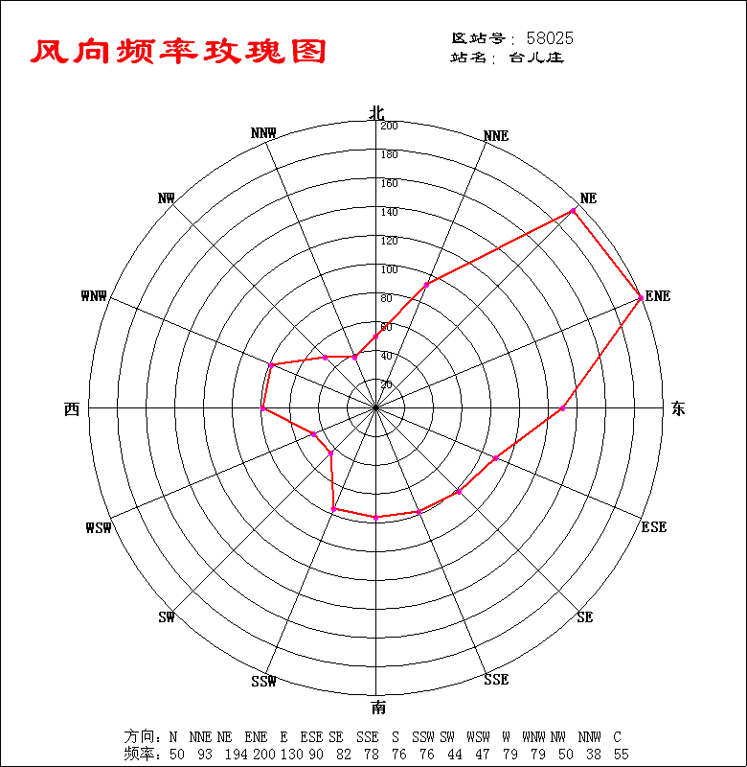
附件2：台儿庄国家基本气象站周边现状情况表
方位  距离 | 东  （45°～135°） | 南  （135°～225°） | 西  （225°～315°） | 北  （315°～45°）
0～100米 | 农田、道路、树木 | 农田、建筑、树木、道路 | 农田 | 农田
100～200米 | 农田 | 农田、树木、道路 | 农田 | 农田
200～300米 | 农田 | 农田 | 农田 | 农田
300～400米 | 农田 | 农田 | 农田 | 农田
400～500米 | 农田 | 农田 | 农田 | 农田
500～600米 | 农田 | 农田 | 农田 | 农田
600～700米 | 农田 | 农田 | 农田 | 农田
700～800米 | 农田 | 农田 | 农田、建筑 | 农田、建筑
800～900米 | 农田 | 农田 | 农田、建筑 | 农田、建筑
900～1000米 | 农田、道路 | 农田 | 农田、建筑 | 农田、建筑

附件3：台儿庄国家基本气象站周边1000米范围内平面示意图

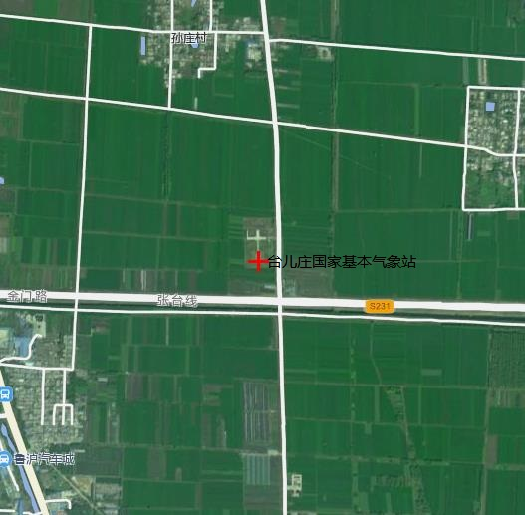

附件4：台儿庄国家基本气象站观测场四周障碍物遮蔽仰角现状图
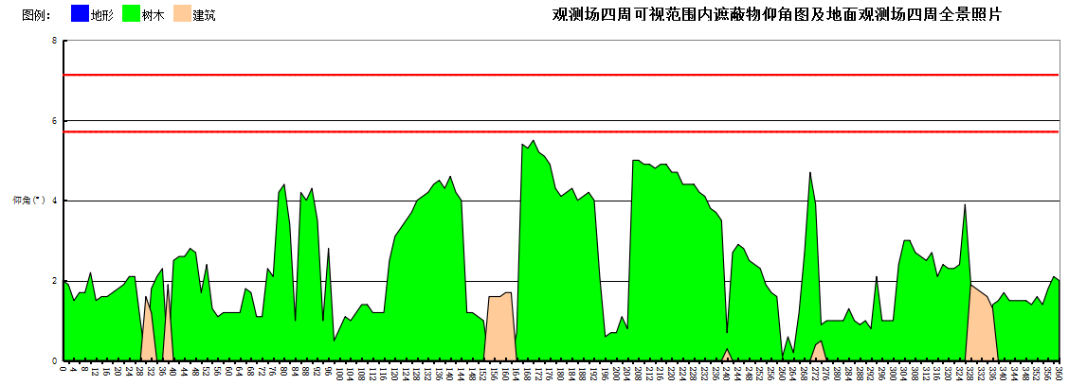

附件5：台儿庄国家基本气象站周边用地性质规划图

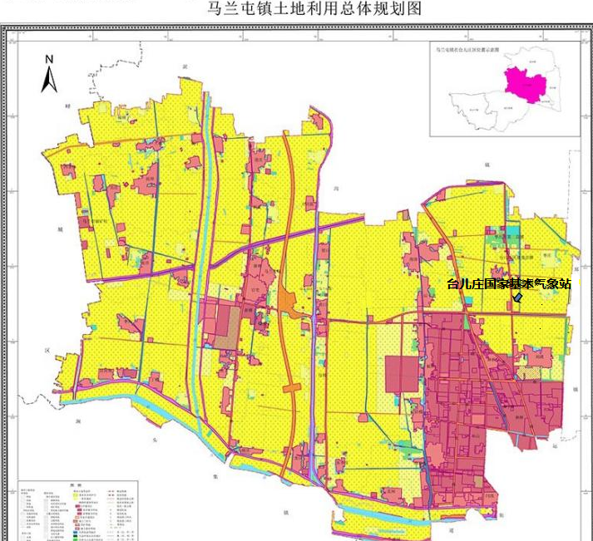

附件6：台儿庄国家基本气象站探测环境保护区建筑物控制高度表
障碍物距离观测场围栏距离L（米） | 障碍物限制高度H（米） | 日出（61°～119°）  日落（241°～299°）方向区域障碍物限制高度H(米)
50 | 1 | 1
100 | 10 | 8.7
200 | 20 | 17.5
300 | 30 | 26.2
400 | 40 | 35.0
500 | 50 | 43.7
600 | 60 | 52.5
700 | 70 | 61.2
800 | 80 | 70.0
900 | 90 | 78.7
1000 | 100 | 87.5
＞1000 | ---- | H＝L×tan5°
说明：建筑物控制高度为建筑物最高点相对观测场平面的高度。

